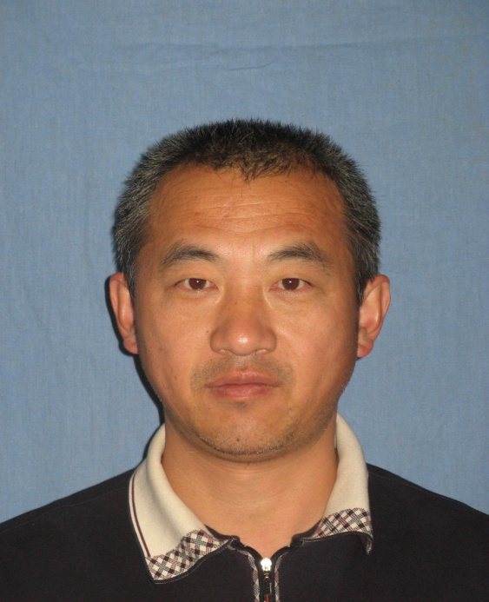
朱晓波，男，1962年11月出生，硕士研究生，教授。
主要研究方向为胰岛素产生细胞的增殖调节及胰岛素作用的分子生物学。以脾对胰岛功能的调节为切入点，采用生物化学和分子生物学研究方法探讨脾调节胰岛功能的分子机制，重点是蛋白质分子和小分子RNA在这些过程的作用，最终寻找相关分子在糖尿病诊断和治疗方面的可能应用。
在过去的几年，在怀孕、肥胖状态下及高葡萄糖、高果糖作用下，在整体及胰岛培养水平，从形态和功能两个方面，观察了脾对胰岛细胞增殖的影响。进一步的工作是探索脾对胰岛内分泌的调节是通过什么方式介导的，它们的本质是什么，有什么特性，定位于脾的什么部位，是怎样被调节的。在该领域已发表核心期刊论文10余篇。带教研究生1名。

